
Werkblad 4: Persoonlijke communicatie

Opdracht 1
In de film is een aantal voorbeelden van communicatie te zien.

voorbeeld 1: Aan het begin van het filmpje zitten de medewerkers lekker te lunchen en wordt er met elkaar gebabbeld over zaken die zich in het privéleven van de medewerkers afspelen.
voorbeeld 2: De medewerkers worden door middel van een nieuwsbrief op de hoogte gehouden van bepaalde supermarkt gerelateerde zaken.
voorbeeld 3: De manager spreekt tijdens het werken in de supermarkt met de medewerkers over de ombouw van de kassa’s.
voorbeeld 4: De manager houdt een functioneringsgesprek met medewerker Sander.

Geef bij de bovenstaande voorbeelden steeds de volgende zaken aan en gebruik de tabellen om de antwoorden in te vullen.
- Vul bij richting van de communicatie een van de volgende begrippen in: horizontaal/verticaal/diagonaal/allen
- Vul bij toon en stijl van de communicatie een van de volgende begrippen in:
formeel/informeel
- Vul bij vorm van de communicatie een van de volgende begrippen in:
verbaal/non-verbaal/beide

 | Richting | Toon & Stijl | Vorm
Voorbeeld 1
Voorbeeld 2
Voorbeeld 3
Voorbeeld 4

- Geef bij de bovenstaande voorbeelden steeds het doel van de communicatie aan. Gebruik de tabel om de antwoorden in te vullen.

Doel | controle | motivatie | emotionele expressie | Informatie
Voorbeeld 1
Voorbeeld 2
Voorbeeld 3
Voorbeeld 4

Opdracht 2
In onderstaand figuur is een organigram van een (deel van een) supermarkt te zien.

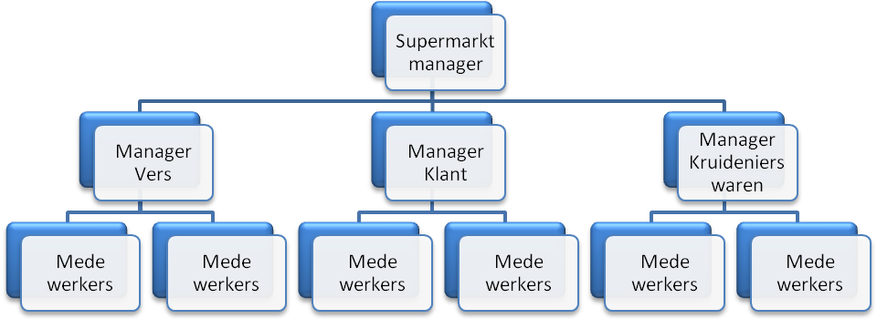

Er wordt in de supermarkt door de medewerkers met elkaar gecommuniceerd. Gebruik het bovenstaande organigram bij de onderstaande opdrachten.

- Geef een voorbeeld van horizontale communicatie.
- Geef een voorbeeld van diagonale communicatie
- Geef een voorbeeld van bottom-up communicatie
- Geef een voorbeeld van top-down communicatie
- Bedenk een voor- en nadeel van bottom-up communicatie
- Bedenk een voor- en nadeel van top-down communicatie.
- Welke richting van communicatie heeft een functioneringsgesprek? Motiveer je antwoord.
- Welke richting van communicatie heeft een beoordelingsgesprek? Motiveer je antwoord.

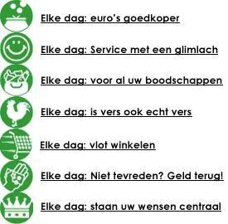


Opdracht 3

In de film wordt er gecommuniceerd via een informatiebord. Het gaat hierbij om de ‘zeven zekerheden’
- Beschrijf dit voorbeeld van communicatie met behulp van het ZMBO model, dus benoem de Z, M, B, O aangevuld met feedback.

De manager heeft het tijdens het filmpje over ruis. Wanneer de boodschap tijdens het transport negatief beïnvloed wordt, is er sprake van ruis. Deze ruis kan intern (bij de verzender of ontvanger) en extern (in de omgeving) veroorzaakt worden. De manager vertelt in het filmpje hoe zij probeert deze ruis te voorkomen. Zeker wanneer het gaat om een beoordelings- of functioneringsgesprek is het belangrijk dat er geen ruis ontstaat.

- Noem drie acties die de supermarktmanager onderneemt om ruis te voorkomen.
- Noem drie verschillen tussen een beoordelings- en een functioneringsgesprek.

